人员组件脱敏影响处理方案

背景介绍
根据薪福通安全治理要求，涉及到用户个人敏感信息的，需要做数据脱敏处理。

影响范围
使用了pc端用户辅助查询组件（type为XftUserQueryContent）、pc端选择员工组件（type为XftStaffSelect）、移动端选择员工组件（type为XftMStaffSelector）的编码通2.0应用

脱敏前后对比结果
<table>
<tr>
<th width="160" verticalAlign="top" colwidth="181" style="">
组件
</th>
<th width="160" verticalAlign="top" colwidth="188" style="">
功能
</th>
<th width="420" verticalAlign="top" colwidth="442" style="">
脱敏前
</th>
<th width="400" verticalAlign="top" colwidth="452" style="">
脱敏后
</th>
</tr>
<tr>
<td width="181" verticalAlign="top" rowspan="2" colwidth="181" style="text-align: center;">
pc端用户辅助查询组件
</td>
<td width="188" verticalAlign="top" colwidth="188" align="center" style="text-align: center;">
展示
</td>
<td width="442" verticalAlign="top" colwidth="442" style="">
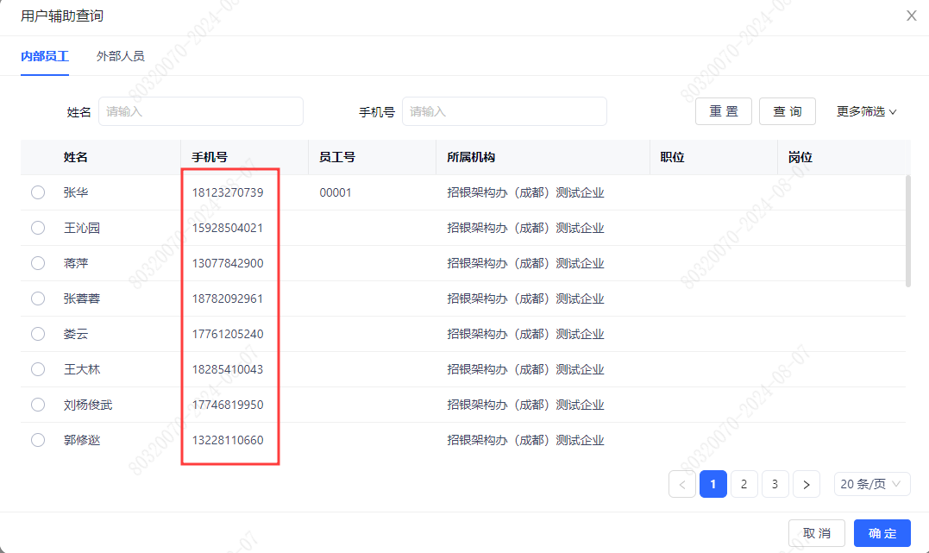
</td>
<td width="452" verticalAlign="top" colwidth="452" style="">
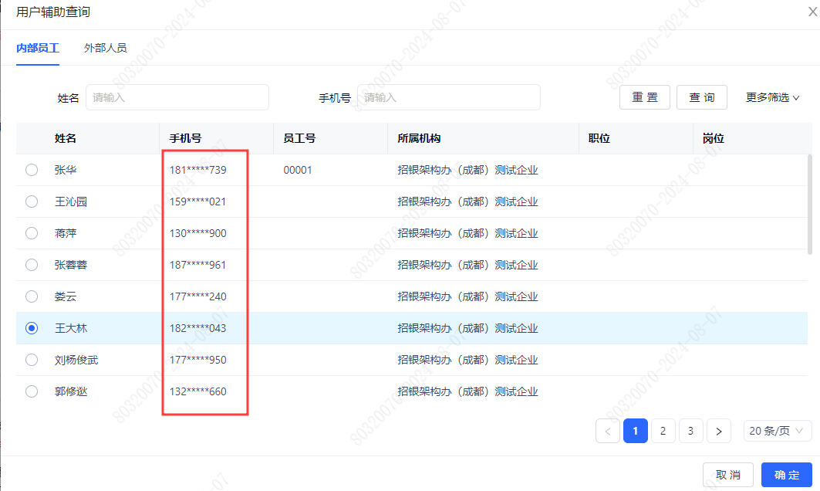
</td>
</tr>
<tr>
<td width="200" verticalAlign="top" colwidth="188" style="text-align: center;">
产出值 （只列举发生变化的字段）
</td>
<td width="442" verticalAlign="top" colwidth="442" style="">
1、**iphone** 例子：139xxxxxxxx
2、**idCard** 例子：510281xxxxxxxxx，例子：510281xxxxxxxxxxxx
</td>
<td width="452" verticalAlign="top" colwidth="452" style="">
1、**iphone** 例子：139\*\*\*\*\*xxx
2、**idCard** 例子：510281\*\*\*\*\*\*xx\*，例子：510281\*\*\*\*\*\*\*\*xx\*\*
</td>
</tr>
<tr>
<td width="181" verticalAlign="top" rowspan="2" colwidth="181" style="text-align: center;">
pc端选择员工组件
移动端选择员工组件
</td>
<td width="188" verticalAlign="top" rowspan="2" colwidth="188" style="text-align: center;">
产出值
（只列举发生变化的字段）
</td>
<td width="442" verticalAlign="middle" rowspan="2" colwidth="442" style="vertical-align:middle;">
**MBLNBR** 例子：139xxxxxxxx
</td>
<td width="452" verticalAlign="middle" rowspan="2" colwidth="452" style="vertical-align:middle;">
**MBLNBR** 例子：139*****xxx
</td>
</tr>
<tr></tr>
</table>

处理思路
例如，在页面中展示了**pc端用户辅助查询组件**所选择的人员手机号，展示形式将变为类似139\*\*\*\*\*xxx的脱敏形式。如果不想要以脱敏的形式展示，需要调用薪福通openApi去获取未脱敏数据。
例如，在页面中引用了**pc端选择员工组件**所选择的员工手机号，做了判断、查询等逻辑，在脱敏后这类功能可能会失效，需要调用薪福通openApi去获取未脱敏数据，再做后续的业务逻辑处理。
<font color=Red>注意：以上只是简单列举了几个情况，具体还需要各位开发者自行分析相关应用，并及时做出处理！！！</font>

处理案例一（选择员工组件）

需求
在页面中将选择员工组件所选择的员工手机号展示到页面中。如果选择了多个员工，手机号用逗号分隔，例如：139xxxxxxxx，187xxxxxxxx
说明：此处的x字符表达的是具体的数字，本文档后续内容也同理

实现
<font color=Red>前提：需要先授权openApi的“查询企业成员集合”接口！！！</font>

（1）选中**选择员工**组件，点击右侧事件面板，在确定按钮事件中添加调用API节点。配置API为接口开发中的“查询企业成员集合”接口，并添加发送适配器
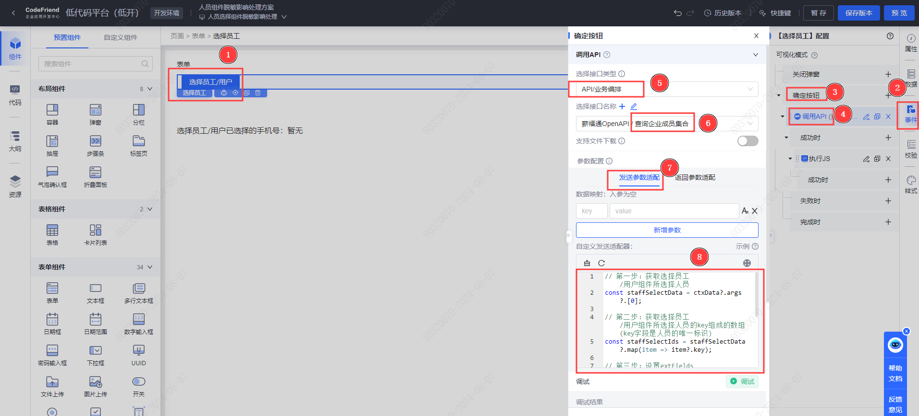
// 第一步：获取选择员工/用户组件所选择人员
const staffSelectData = ctxData?.args?.[0];
// 第二步：获取选择员工/用户组件所选择人员的key组成的数组(key字段是人员的唯一标识)
const staffSelectIds = staffSelectData?.map(item => item?.key);
// 第三步：设置extFields
const extFields = ["external","org","personal"];
return {
...api,
data: {
...api.data,
ids: staffSelectIds ?? [], // 请求参数中追加ids字段
extFields // 请求参数中追加extFields字段
}
}

（2）在上一步成功时，添加执行JS节点，并写入如下js：
// 获取未脱敏数据
const data = ctxData?.args?.[0]?.body ?? [];
// 选择员工/用户组件中涉及到的脱敏字段暂时只有mobile 1个
const res = data?.map(item => {
return {
phone: item?.mobile,
}
});
// 把未脱敏的数据更新到数据域中，以供全局使用，page为页面的唯一标识
env.updateStore({staffSelectArr: res}, 'page')
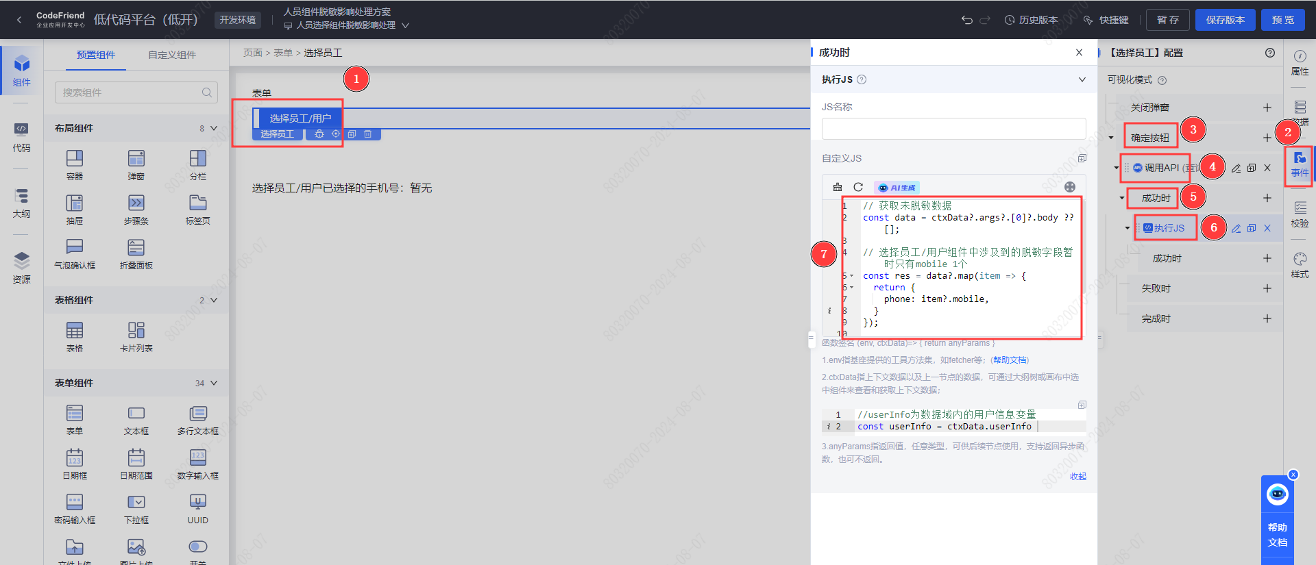

（3）给文本组件配置表达式。选中文本组件，在属性中配置文本内容为表达式
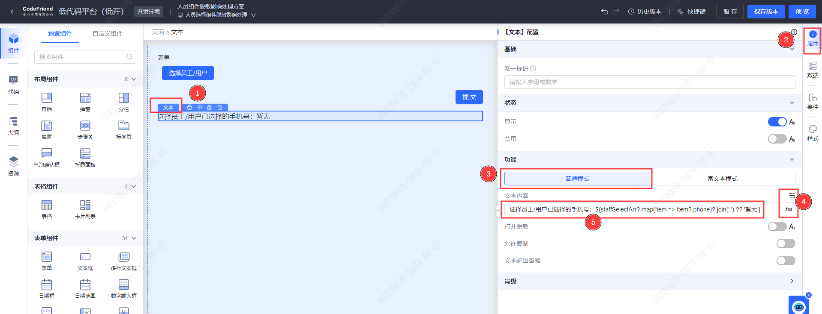

（4）进入页面预览，在表单中选择选择员工，并点击确定后，页面展示如下
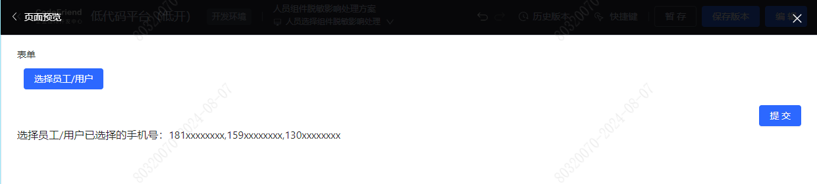
// 此时，在页面的数据域中可以拿到未脱敏的数据staffSelectArr，格式如下：
[
{
phone: '139xxxxxxxx'
}
]
// 此时，如果页面要对未脱敏的手机号数据做其他处理，可以使用数据域中的staffSelectArr去完成

处理案例二（用户辅助查询组件）

需求
在页面中将用户辅助查询组件所选择的用户手机号和身份证号展示到页面中面。如果选择了多个员工，手机号和身份证号用逗号分隔
例如：已选择手机号：139xxxxxxxx，187xxxxxxxx ，已选择身份证号：510281xxxxxxxxx，520984xxxxxxxxx

实现
<font color=Red>前提：需要先授权openApi的“查询企业成员集合”接口！！！</font>

（1）选中**用户辅助查询**组件，点击右侧事件面板，在确定事件中添加调用API节点。配置API为API/业务编排中的“查询企业成员集合”接口，并添加发送适配器
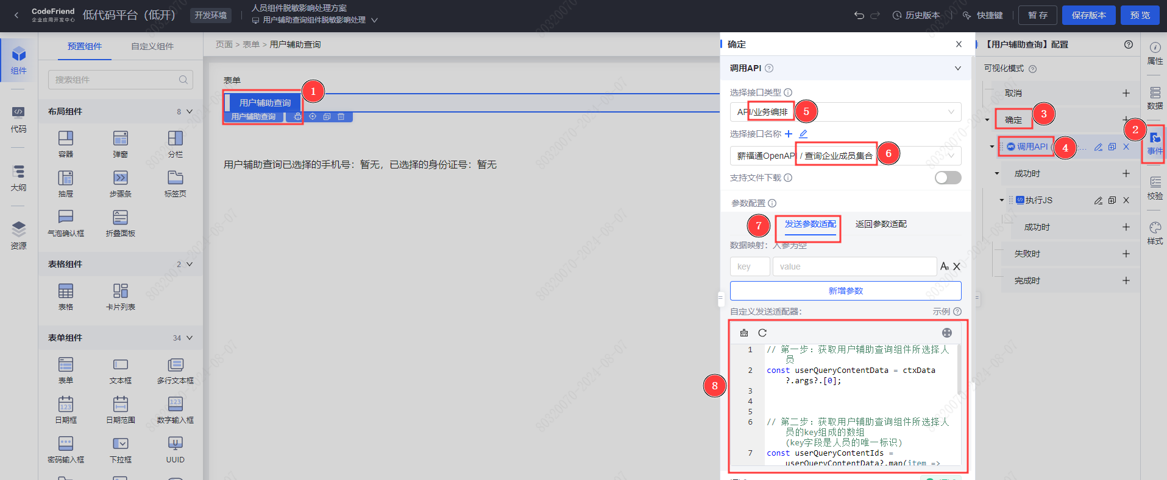
// 第一步：获取用户辅助查询组件所选择人员
const userQueryContentData = ctxData?.args?.[0];
// 第二步：获取用户辅助查询组件所选择人员的key组成的数组(key字段是人员的唯一标识)
const userQueryContentIds = userQueryContentData?.map(item => item?.key);
// 第三步：设置extFields
const extFields = ["external","org","personal"];
return {
...api,
data: {
...api.data,
ids: userQueryContentIds ?? [], // 请求参数中追加ids字段
extFields // 请求参数中追加extFields字段
}
}

（2）在上一步成功时，添加执行JS节点，并如下js
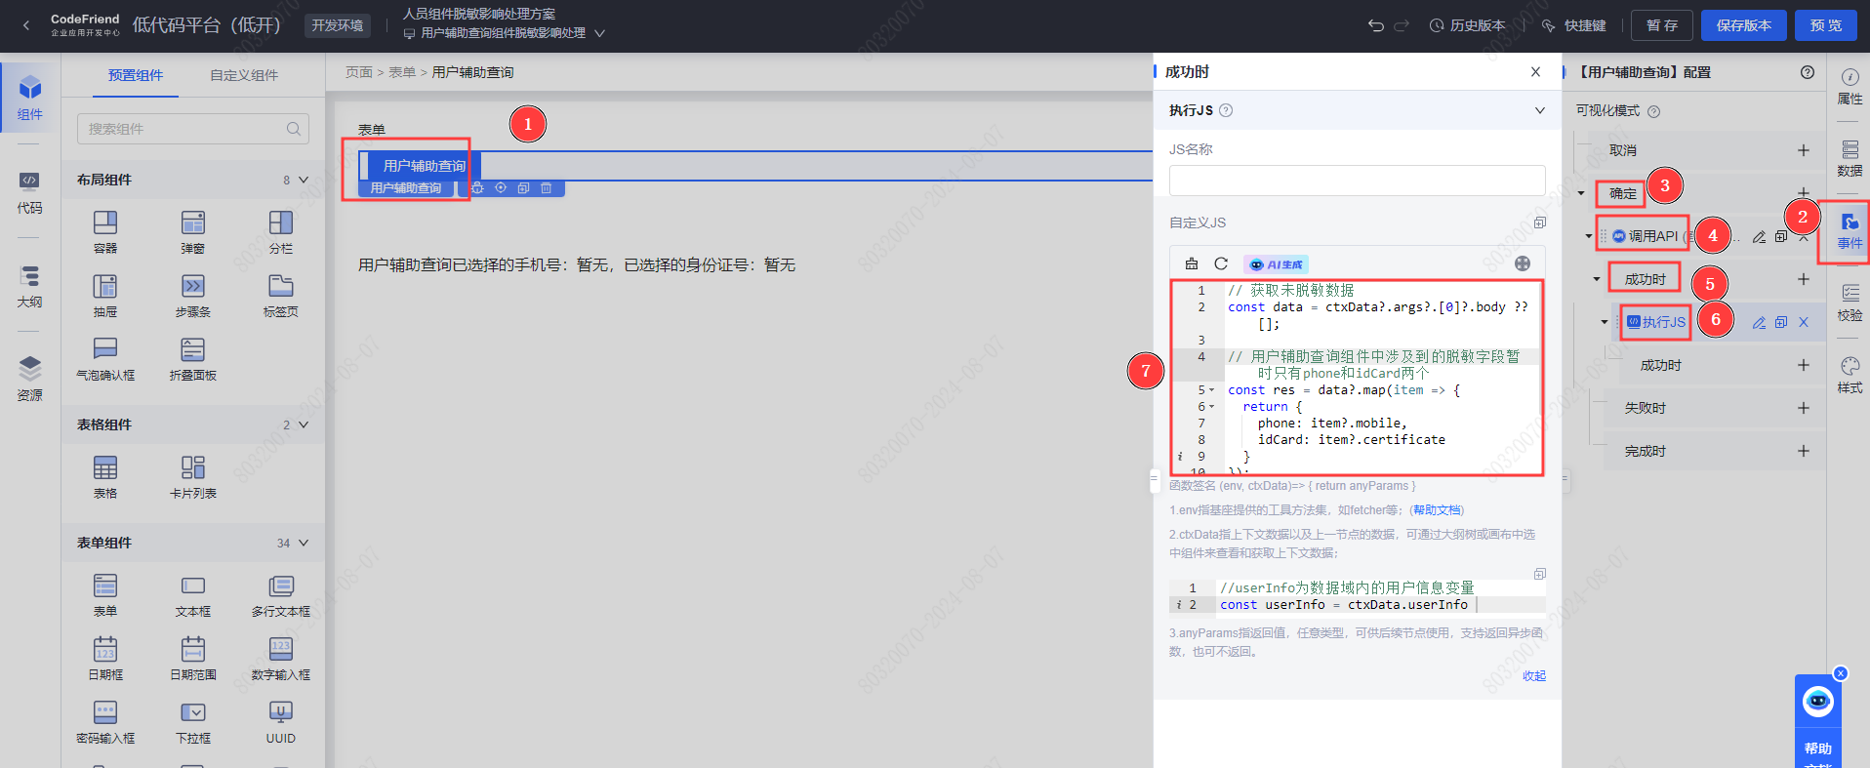
// 获取未脱敏数据
const data = ctxData?.args?.[0]?.body ?? [];
// 用户辅助查询组件中涉及到的脱敏字段暂时只有phone和idCard两个
const res = data?.map(item => {
return {
phone: item?.mobile,
idCard: item?.certificate
}
});
// 把未脱敏的数据更新到数据域中，以供全局使用，page为页面的唯一标识
env.updateStore({userQueryContentArr: res}, 'page')

（3）给文本组件配置表达式。选中文本组件，在属性中配置文本内容为表达式
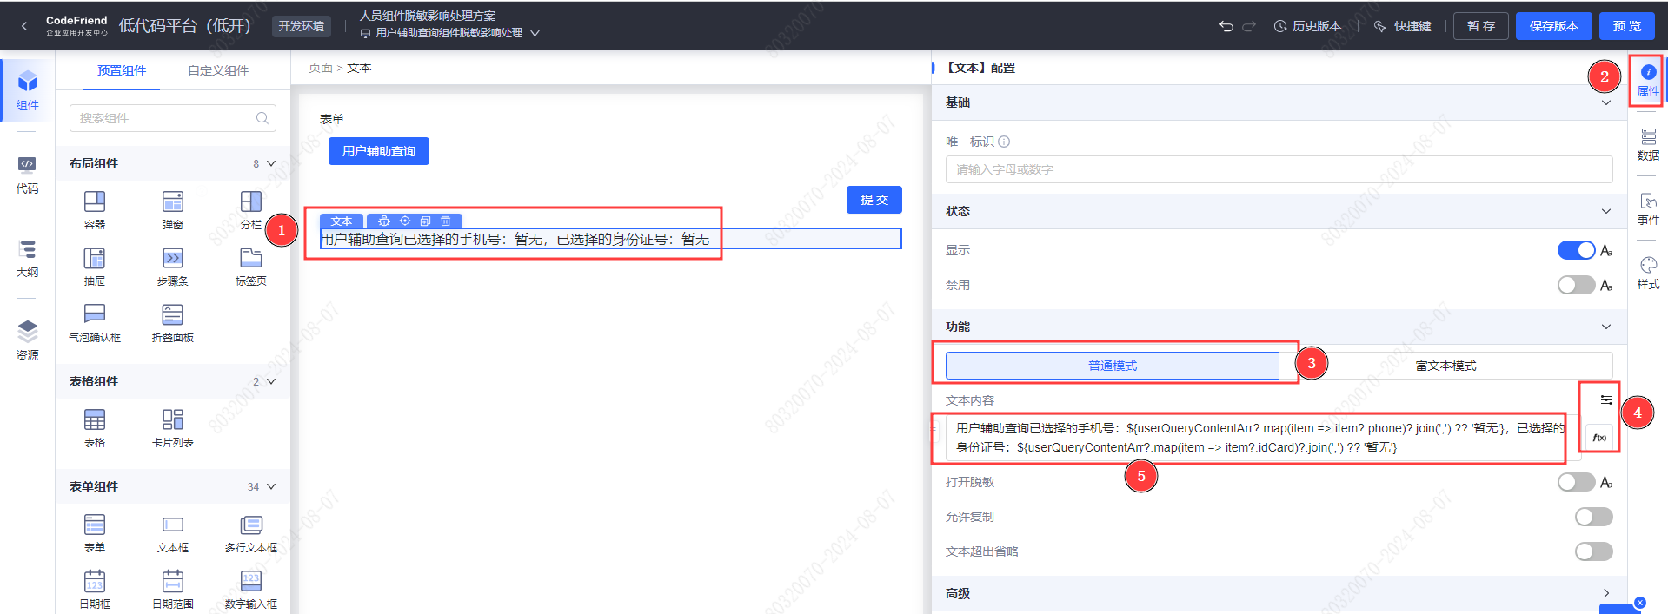

（4）进入页面预览，在表单中选择选择用户，并点击确定后，页面展示如下
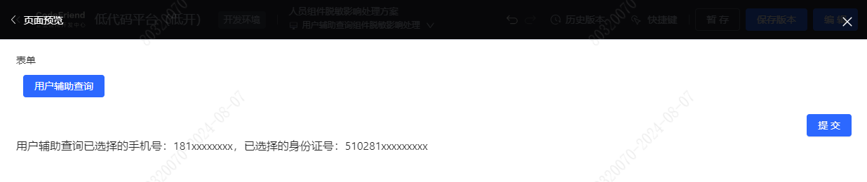
此时，在页面的数据域中可以拿到未脱敏的数据userQueryContentArr，格式如下：
[
{
phone: '13900000000',
idCard: '510000000000000000'
}
]
// 此时，如果页面要对未脱敏的手机号、身份证号数据做其他处理，可以使用数据域中的userQueryContentArr去完成

授权openApi接口并调试能否调用成功

1、开通生产环境的薪福通openApi“查询企业成员集合”接口的权限，可参考文档./images/img_137639674089650532.png
如果申请流程太长，可以先找陈泓任/IT010594老师开通测试环境（uat1）的此接口权限，方便做后续的操作。

2、当接口权限申请通过以后，进入编码通开发工作台，点击左侧菜单栏“API/业务编排”
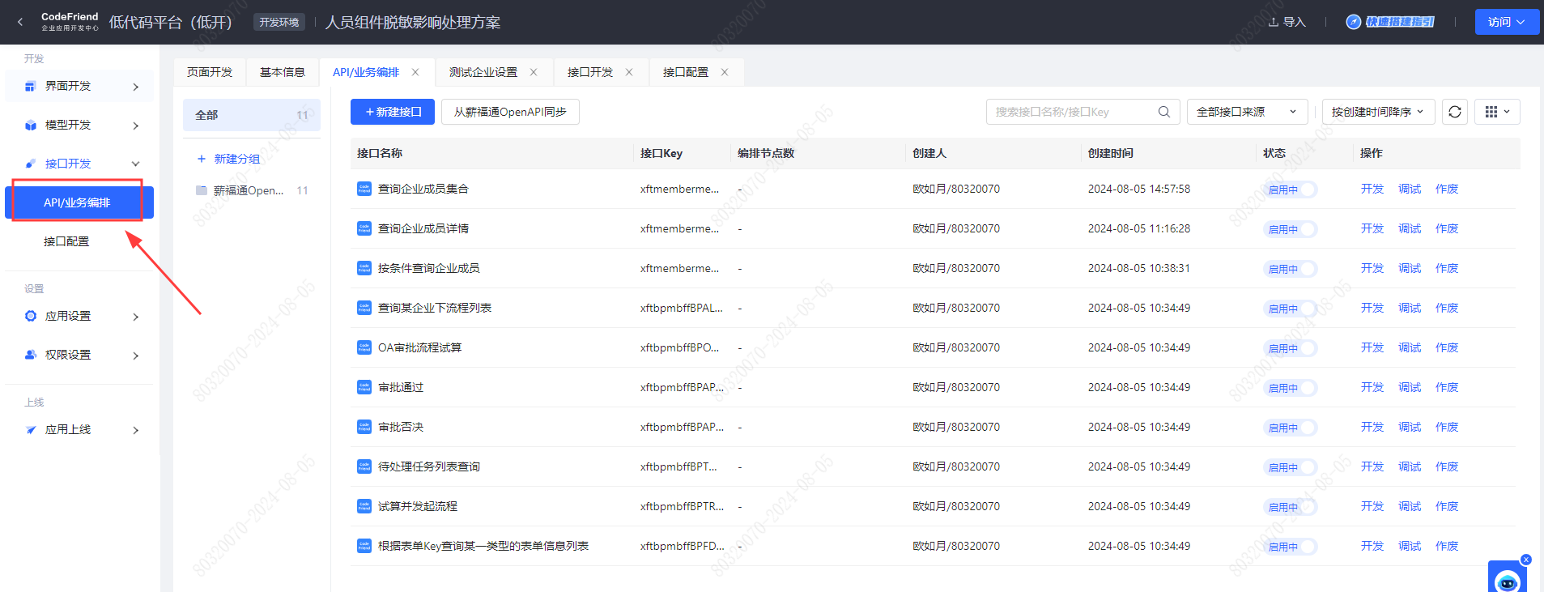

3、点击“从薪福通OpenAPI同步”按钮，获取最新的接口列表。如果在列表中看到接口名称为“查询企业成员集合”的接口，表示接口权限已经开通。
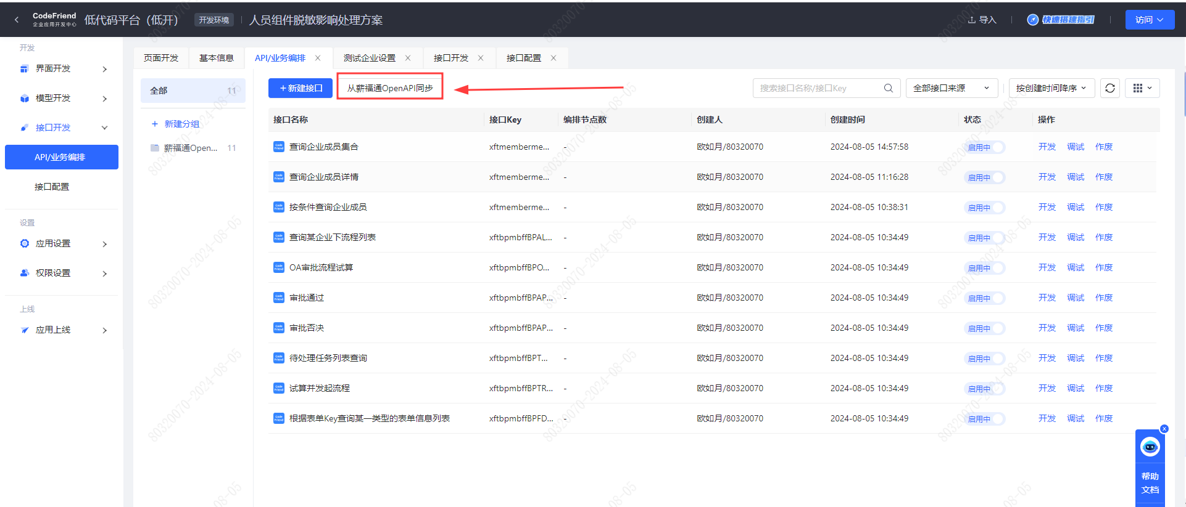

4、测试该接口是否能够调通。点击“查询企业成员集合”接口的调试按钮，进入调试环境
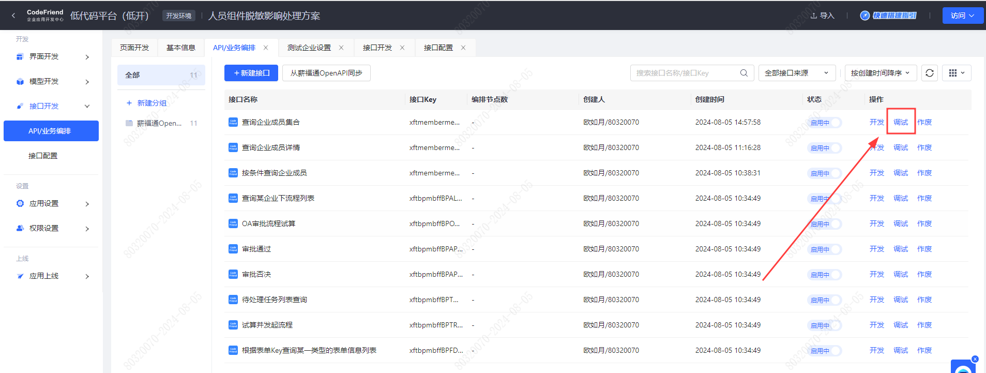

5、获取当前所在企业的key
方式：进入编码通开发环境，选择任意一个组件，查看上下文，并复制xcUser中的userNo字段值
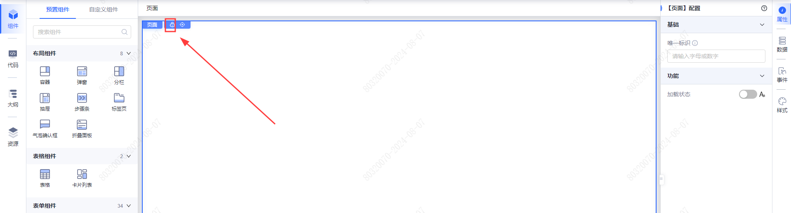
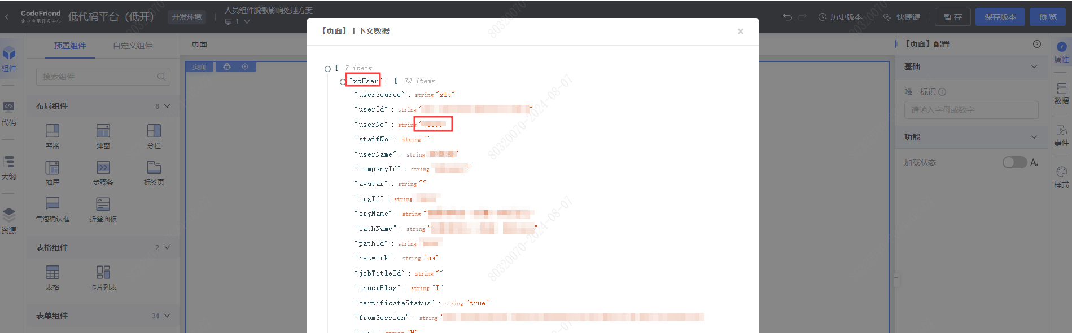

6、在请求参数body中，添加如下**ids**和**extFields**两个字段
将**第5步**获取的**userNo**放入ids数组中， "extFields"为 数组 ["external","org","personal"]
例如：
{
"ids":["V0015"],
"extFields":["external","org","personal"]
}
将以上两个字段的json放入请求参数的Body中，并发请求调试获取未脱敏数据：
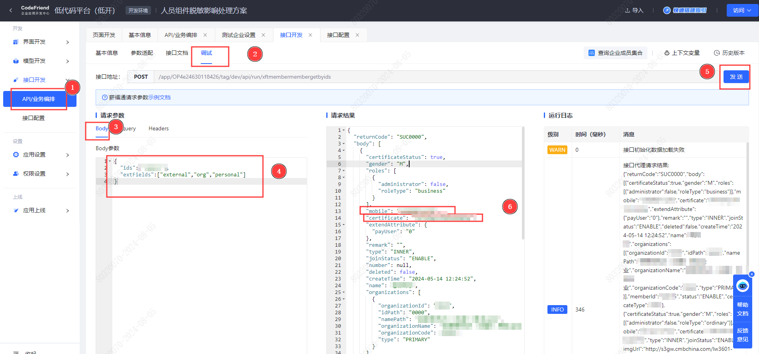
通过以上步骤，请求成功后，所获取的mobile和certificate字段都是**未脱敏**数据 "ids":["V0015"],
"extFields":["external","org","personal"]
}
将以上两个字段的json放入请求参数的Body中，并发请求调试获取未脱敏数据：
![image(5).png](./images/img_7726353727131984695.png)
通过以上步骤，请求成功后，所获取的mobile和certificate字段都是**未脱敏**数据

